

Documento de Estándares del Proyecto

|  |
| --- |
| *Proyecto de Ingeniería de Software 2* |
| *Profesores:*  Álvaro Cordero Peña.  Dennis Córdoba López.  José Álvaro Romero. |
| Curso lectivo: Segundo cuatrimestre de 2016  Fecha de Entrega: Martes 28 de junio |

Tabla de contenidos

**3** Introducción 3

3.1 Definiciones, acrónimos y abreviaturas 4

3.2 Referencias 5

4 Definición de estándares 6

4.1 Arquitectura del Sistema 6

4.2 Estándares de Interfaz gráfica 13

4.3 Estándares de documentación Interna de Codificación 21

# Introducción

El propósito del Documento de Estándares del Proyecto es brindar a los miembros del equipo, un marco con el cual iniciar la codificación del proyecto, proporcionando una guía de estándares a implementar de manera estricta.

El documento cuenta con diferentes diagramas que definen la arquitectura con la que se basará el equipo para la elaboración del sistema, detallando las responsabilidades que cada capa llevará a cabo para su funcionalidad.

Además cuenta con estándares para la interfaz gráfica y para la documentación del proyecto, teniendo como propósito que todo el equipo de desarrollo, trabaje de manera coordinada y que con ello, atribuya cierta información necesaria importante para el equipo, como lo es la documentación.

# Definiciones, acrónimos y abreviaturas

Los conceptos que se detallan a continuación, son de ayuda para la interpretación del Documento de Estándares del Proyecto:

**DAO**: siglas en inglés que significan Data Access Object (Objeto de Acceso a Datos).

**API**: siglas en inglés que significan Application Programming Interface (Interfaz de Programación de Aplicaciones).

**CORE:** módulo del sistema que agrupa las principales funcionalidades que debe cumplir la aplicación.

**XML**: siglas en inglés que significan Extensible Markup Language (Lenguaje de Marcas Extensible).

**C#**: pronunciado en inglés como “See Sharp”. Lenguaje de programación orientado a objetos.

**Microsoft Visual Studio**: herramienta utilizada para crear sitios y aplicaciones web.

**Tipografía**: tipos de letras, número y símbolos diseñados con unidad de estilo.

**Iconografía**: describe el tema que se representa en imágenes artísticas.

# Referencias

**Green Code Technologies**. (2016). *Informe de diseño del software (IAS). San Pedro, Montes de Oca: Ucenfotec.*

**CodePlex.** (2010). *Sandcastle - Documentation Compiler for Managed Class Libraries.*

**Larman, C**. (80's). *Applying UML and Patterns - Introduction to Object-Oriented Analysis and Design and the Unified Process.*

**Links:**

<https://msdn.microsoft.com/en-us/library/b2s063f7.aspx>

<https://sandcastle.codeplex.com/>

# Definición de estándares

En éste apartado se indicarán los estándares que el equipo aplicará durante el proceso de codificación del proyecto, el cual tiene como finalidad, que el proyecto se encuentre ordenado y entendible para cada uno de los involucrados. Dichos estándares son revisados por el rol de desarrollo, quien debe verificar que los mismos estén siendo puestos en práctica.



### Arquitectura del Sistema

A continuación se presenta el diseño con el que se construirá la aplicación local, brindando diferentes diagramas que detallan y engloban toda la funcionalidad del mismo.

* 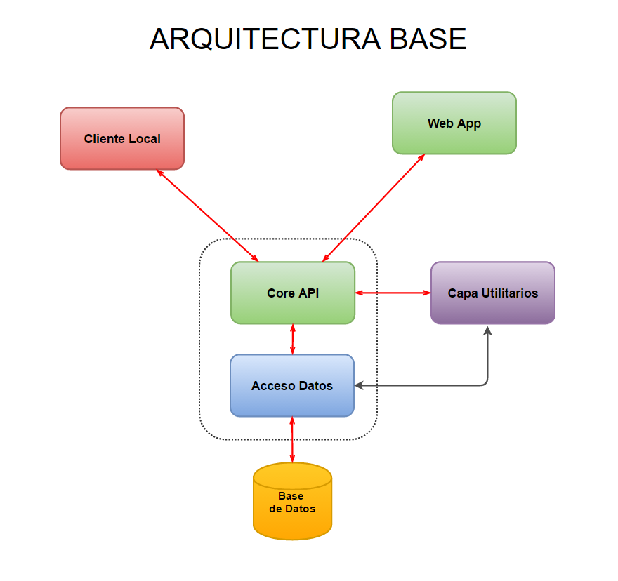**Arquitectura general**
* **DAO**

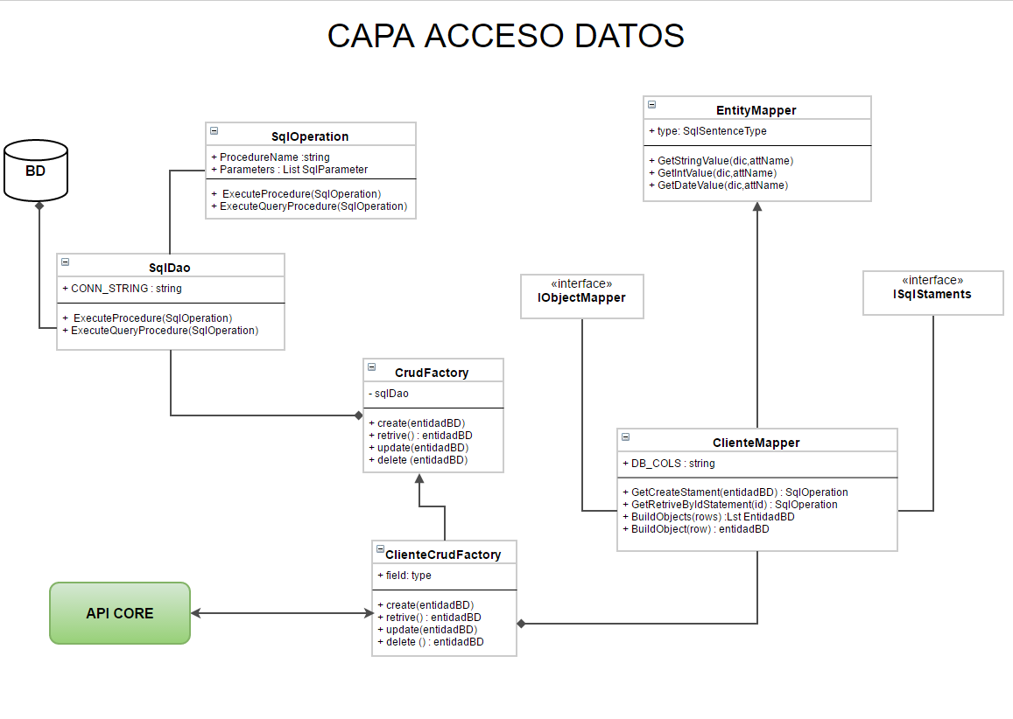

* 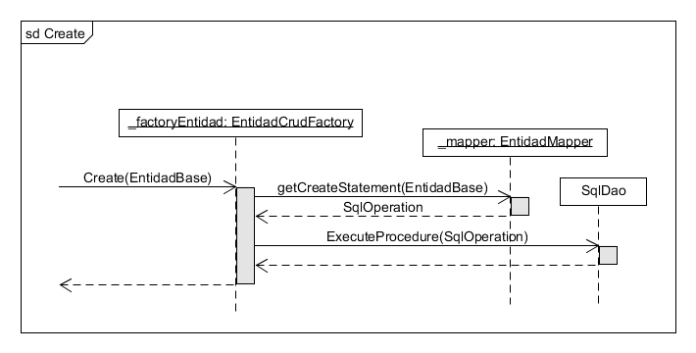**DAO - Create**
* 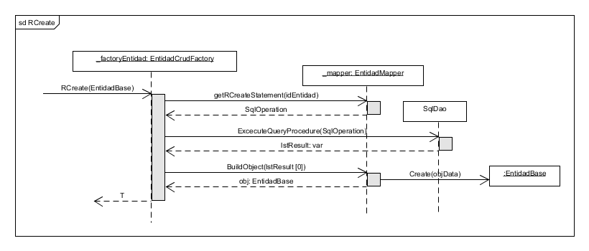**DAO - RCreate**
* **DAO - RetrieveById**

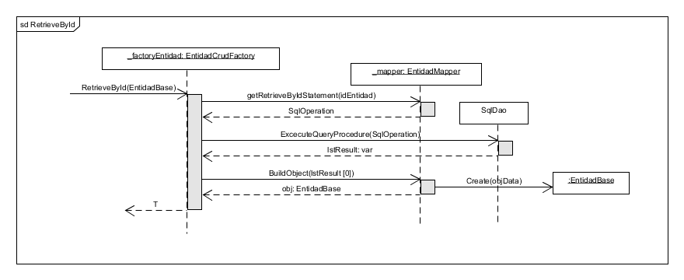

* **DAO - RetrieveAll**

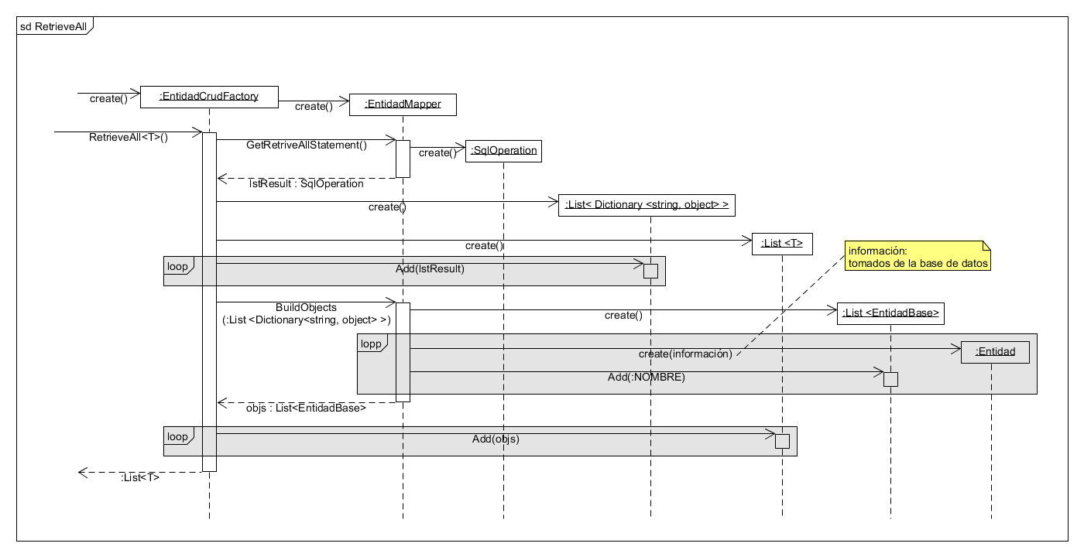

* 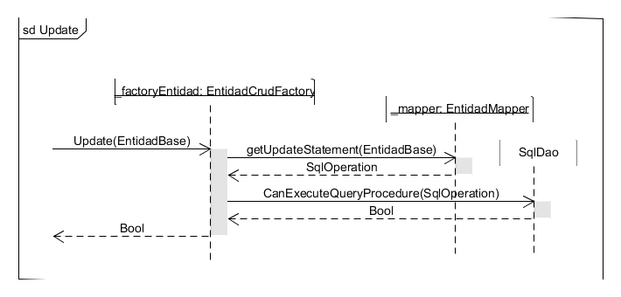**DAO - Update**
* **DAO - Delete**

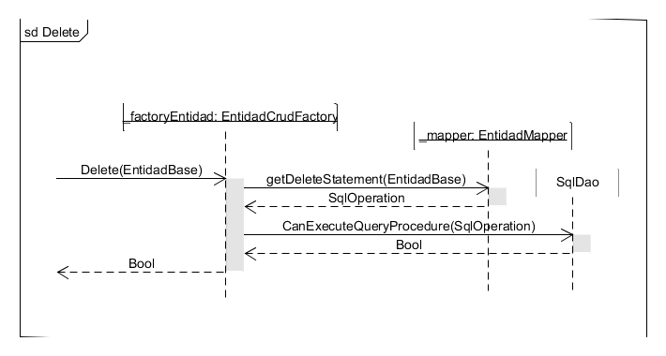

* **Excepciones - DAO**

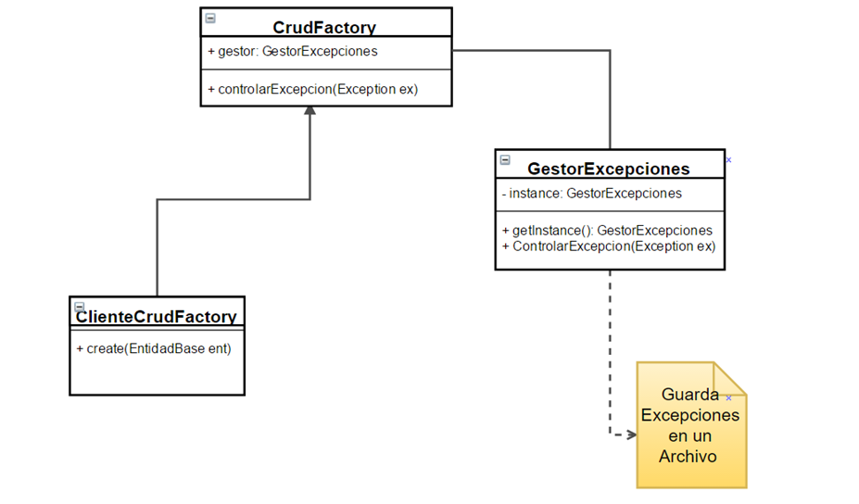

* **API CORE**

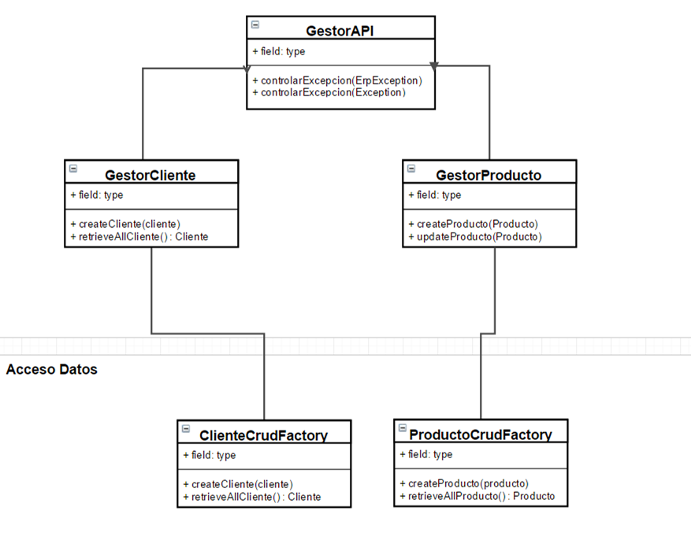

* **Excepciones - API CORE**

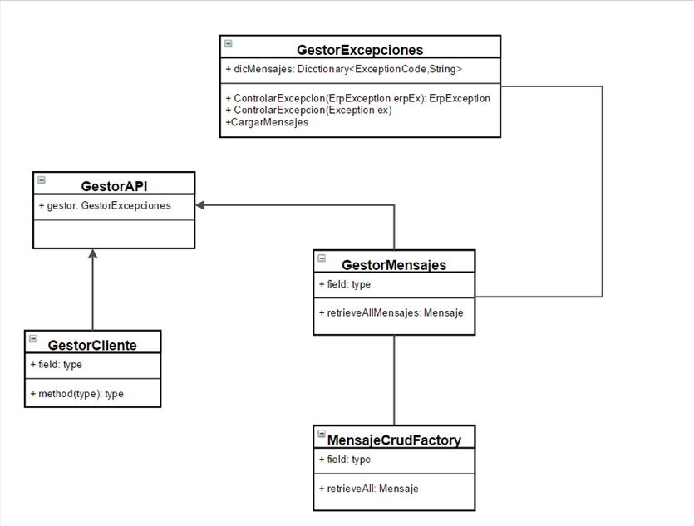

### Estándares de Interfaz Gráfica

A continuación se definen los estándares de programación que se emplearán para la interfaz gráfica:

* Resolución de la pantalla:
* Ancho: 1024px
* Alto: 768px
* Tipografía:
* El nombre de la empresa (TRAVEL) en el encabezado:

Tipo: Vonique 64

Estilos: Negrita cursiva

Color: #333333

Tamaño: 36pts

* Subtítulo de la empresa (trenes de alta velocidad) en el encabezado:

Tipo: Amaranth

Estilos: Negrita

Color: #333333

Tamaño: 14pts

* Nombre de usuario en el encabezado:

Tipo: Century Gothic

Estilos: Negrita

Color: #333333

Tamaño: 12pts

* “Cerrar sesión” en el encabezado:

Tipo: Berlin Sans FB

Estilos: Negrita

Color: #5B333E

Tamaño: 13pts

* Menú principal:

Tipo: Century Gothic

Estilos: Normal

Color: #333333

Tamaño: 13pts

Cuando hay selección de alguna opción cambia a:

Estilos: Negrita subrayado

Color: #5B333E

Tamaño: 14pts

* Menú izquierdo:

Tipo: Century Gothic

Estilos: Negrita

Color: #333333

Tamaño: 13pts

Cuando hay selección de alguna opción cambia a:

Estilos: Normal

Color: #5B333E

Tamaño: 14pts

* Tablas:

Tipo: Century Gothic

Color: #333333

Tamaño: 13pts

Encabezado de las columnas:

Estilo: Negrita

Contenido:

Estilo: Normal

* Formularios:

Tipo: Century Gothic

Estilos: Normal

Color: #B1B3A8

Tamaño: 13pts

* Botones:

Tipo: Century Gothic

Estilos: Negrita

Color: #333333

Tamaño: 14pts

* Título de cada sección:

Tipo: Century Gothic

Estilos: Normal

Color: #B1B3A8

Tamaño: 28pts

* Mensajes:

Tipo: Century Gothic

Estilos: Negrita

Color: #B1B3A8

Tamaño: 13pts

* Título principal de bienvenida:

Tipo: Oliver

Estilos: Oblique

Color: #B1B3A8

Tamaño: 60pts

* Subtítulo de bienvenida:

Tipo: Century Gothic

Estilos: Normal

Color: #B1B3A8

Tamaño: 18pts

* Formulario de “Inicio de sesión”:

Título:

Tipo: Century Gothic

Estilos: Normal

Color: #B1B3A8

Tamaño: 25pts

Recuperar contraseña:

Tipo: Century Gothic

Estilos: Normal subrayado

Color: #B1B3A8

Tamaño: 11pts

Ubicación: Alineado a la izquierda del formulario

Botón “Ingresar”:

Tipo: Century Gothic

Estilos: Mayúscula y normal

Color: #333333

Tamaño: 15pts

* Ventanas:
* Toda la pantalla:

Ancho: 1024px

Alto: 768px

Color: #526865

* Rectángulo del encabezado:

Ancho: 1024px

Alto: 109px

Radio de las esquinas: 10

Color: #959D92

Sombras:

Contorno borroso: 10

X: 0

Y: 5

Color: #000000

* Rectángulo del menú izquierdo:

Ancho: 257px

Alto: 614px

Radio de las esquinas: 10

Color: #24282B

Sombras:

Contorno borroso: 10

X: 10

Y: 10

Color: #24282B

* Rectángulo de los formularios:

Ancho: 692px

Alto: 614px

Radio de las esquinas: 10

Color: #24282B

Sombras:

Contorno borroso: 10

X: 10

Y: 10

Color: #24282B

* Ventana de **inicio**:

Imagen del tren:

Ancho: 692px

Alto: 614px

Rectángulos para la información de la empresa:

Ambos rectángulos:

Ancho: 632px

Alto: 117px

Radio de las esquinas: 10

Rectángulo 1:

Color: #24282B

Opacidad: 70

Rectángulo 2:

Color: #5B333E

Opacidad: 60

* Ventanas: **Principal, Configuración Reportes** y **Seguridad**:

Imagen del tren:

Ancho: 692px

Alto: 614px

* Iconografía:
* Título de cada sección:

Ubicación: Lado izquierdo del título

Color: #B1B3A8

* Menú principal:

Ubicación: Lado izquierdo de cada opción

Color: #333333

Cuando hay selección de alguna opción cambia a:

Color: #5B333E

Sombras:

Contorno borroso: 3

X: 2

Y: 2

Color: #000000

* Inicio de sesión:

Ubicación: Debajo del título “Inicio de sesión”

Icono de la cédula y contraseña.

Color: #B1B3A8

* Botones:
* Menú izquierdo:

Color: #5B333E

Sombras:

Contorno borroso: 5

X: 3

Y: 3

Color: #5B333E

* Mensajes:

Ubicación: Debajo de las tablas alineado a la izquierda

Ancho: 480px

Alto: 24px

Color: #5B333E

* Tablas:

Ancho: 629px

Alto: 180px

Color del encabezado: #405B6E

Color del borde: #24282B

Columna con los identificadores: Alineado al centro

Columna con contenidos adicionales: Alineado a la izquierda

* Decorativos:
* Línea:

Ubicación: Debajo del título de cada sección

Ancho: 629px

Color: #405B6E

Sombras:

Contorno borroso: 10

X: 10

Y: 310

### Estándares de Documentación Interna a la Codificación

Comentarios de documentación XML (Programación de C#)

El estándar de comentarios XML, proveído por Microsoft en su ambiente de desarrollo de Visual Studio, Visual C# permite crear documentación del código mediante la inclusión de elementos XML en los campos de comentario especiales (indicado por las barras triples) en el código fuente directamente ante el bloque de código.

Ejemplo:

*/// <summary>*

*/// Versión: v1.2*

*/// Autor: nombre*

*/// Creado: 00/00/0000*

*/// Modificado por: nombre*

*/// Modificado: 00/00/0000*

*/// </summary>*

*public class MyClass{ }*

Herramienta para la gestión ágil de la documentación:

[Sandcastle - Documentation Compiler for Managed Class Libraries](https://sandcastle.codeplex.com/)